Консультация для родителей «Осторожно гололёд»
Подготовила воспитатель Куприянова Е.А.
Гололед – это слой плотного льда, образовавшийся на поверхности земли, тротуарах, проезжей части улицы и на предметах (деревьях, проводах и т.д.) при намерзании переохлажденного дождя и мороси (тумана). Обычно гололед наблюдается при температуре воздуха от 0°С до –3°С. Корка намерзшего льда может достигать нескольких сантиметров.
Гололедица – это тонкий слой льда на поверхности земли, образующийся после оттепели или дождя в результате похолодания, а также замерзания мокрого снега и капель дождя.
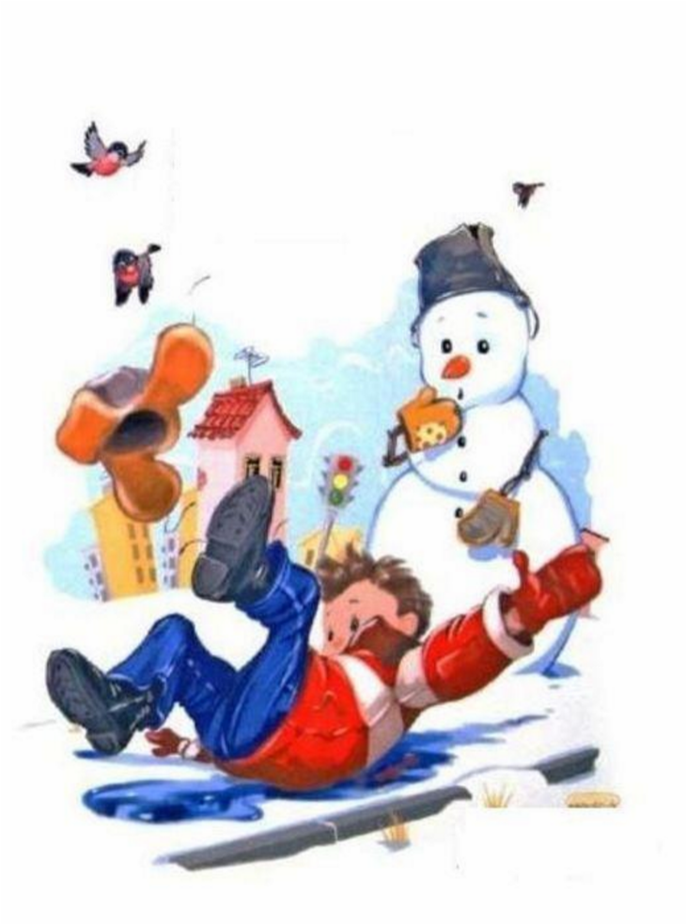
Действия во время гололеда (гололедицы)
Если в прогнозе погоды дается сообщение о гололеде или гололедице, примите меры для снижения вероятности получения травм. Подготовьте малоскользящую обувь, прикрепите на каблуки металлические набойки или поролон, а на сухую подошву наклейте лейкопластырь или изоляционную ленту, можете натереть подошвы песком (наждачной бумагой). Передвигайтесь осторожно, не торопясь, наступая на всю подошву. При этом ноги должны быть слегка расслаблены, руки свободны. Пожилым людям рекомендуется использовать трость с резиновым наконечником или специальную палку с заостренными шипами. Гололед зачастую сопровождается обледенением.
Не стойте близко к краю проезжей части на остановках общественного транспорта, т.к. при торможении или трогании с места автобус, маршрутку может занести.
Особо внимательными будьте при переходе улицы в установленных для этого местах. Не начинайте свое движение до полной остановки автотранспорта.
Помните, что тормозной путь автомобиля значительно увеличивается в условиях гололедицы!

Лед на водоемах еще рыхлый и непрочный, поэтому нельзя использовать его для катания и переходов. В это время выходить на его поверхность крайне опасно.
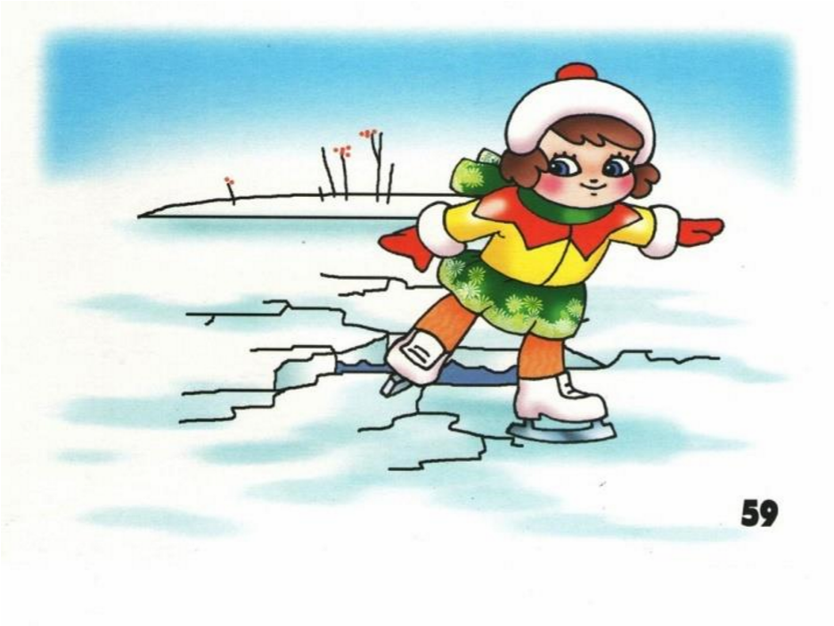
Уважаемые родители, Ваш ребёнок должен чётко знать, что нельзя:
- собираться группой на небольшом участке льда,
- проверять прочность льда ударами ног, палками, камнями, клюшками, - переходить водоем по неокрепшему льду друг за другом на небольшом расстоянии,
- идти по льду, засунув руки в карманы.
